AR Marker Detection Technology기반의 부동산 어플리케이션
신태영, 진원준, 이승원, 최윤성
아주대학교, 소프트웨어학과
{tlsxodud154, onepiece0707, lsw911563, kisp1049}@ajou.ac.kr

Real estate applications based on AR Marker Detection Technology
Shin Tae Young, Jin Won Jun, Lee Seung Won, Choi Yuon Sung
Department of Software, Ajou University

요 약

본 논문은 최근 빠르게 성장하는 부동산 어플리케이션 시장과 ICT계열에서 주목하는 VR과 AR을 같이 활용하는 방안에 대한 연구를 진행하였다. 사용자의 접근성을 위해 HMD(Head mounted Display)는 스마트폰을 사용한다. 본 시스템의 AR 기능을 사용하여 사용자는 길을 걷다가 마음에 드는 집이 있을 때 바로 그 집의 평수나 전월세 등과 같은 정보들을 볼 수 있다. 또한 본 시스템의 VR 기능을 사용하여 그 집의 내부를 볼 수 있다. 본 시스템 개발을 통해 사용자는 집을 구할 때 매번 건물 내부를 들어가지 않아도 되며 중개사를 항상 대동해야 하는 번거로움을 해소할 수 있을 것이다. 그리고 집을 직접 확인한다는 점에서 부동산 어플리케이션 시장의 고질적인 문제인 허위매물 문제를 어느정도 해소할 수 있을 것이다.

Ⅰ. 서론
현재 모바일 컴퓨팅 환경의 변화와 함께 기존의 기술과 첨단 기술을 융합하여 새로운 서비스를 제공하려는 시도가 계속되고 있다. 특히, 스마트폰의 보급으로 전통적인 모바일 서비스와 스마트폰에서 제공되는 CPU성능을 기반으로 하는 기술들이 결합하여 다양한 컨텐츠들이 생산되고 있다.
이에 본 논문에서는 기존의 기술인 부동산 서비스와 첨단기술인 가상현실(VR, Virtual Reality) 을 접목시킨다. 그러나 현재 부동산 앱을 선도하는 ‘직방’과 ‘다방’ 에도 VR 기능이 있다. 따라서 부동산 서비스와 VR 컨텐츠 그리고 증강현실(AR, Augmented Reality) 기술을 접목시킨 시스템을 제안하고자 한다.
우선 VR 기술은 컴퓨터 시스템에서 생성한 3D 가상 공간과 사용자 간의 상호작용을 이루는 기술이다. 이 VR 기술은 사용자가 가상공간에서 인체의 오감을 통해 몰입감을 느끼며 실제로 그 공간에 존재하는 것과 같은 현실감을 제공하게 해주는 융합 기술이다[1].
한편 ‘포켓몬 GO’ 라는 게임으로 이름을 널리 알린 AR은 카메라로 보이는 현실의 공간 속에 3차원 가상 객체를 마커에 정합 하는 기술로써 사용자와 상호작용이 가능하게 하여 흥미와 몰입을 극대화할 수 있는 기술이다. 즉, AR은 실세계와 가상세계를 결합함으로써 실시간으로 두 세계를 상호작용 하는 기술이다[2].
VR/AR의 관심이 증가하면서 VR/AR 의 시장의 규모도 점점 더 커지고 있다. IT 시장조사기관 ‘가트너’ 는 VR기술을 2017년을 이끌 ‘10대 전략 기술 트렌드’ 중 하나로 선정하였다. 그리고 세계적인 시장 조사 기관 ‘디지캐피탈’ 에 따르면 AR시장 규모가 올해 100억달러(약 11조2300억원)에서 2020년 1200억달러(약 134조원)까지 성장할 것으로 전망하고 있다[3]. 또한 앞서 언급했던 스마트폰의 대중화에 따라 기존 PC 중심이었던 O2O 서비스는 모바일 앱을 통해 더욱 활성화되고 있다. 그리고 이 중 모바일 부동산 중개 서비스 앱이 ‘앱 하나로 쉽게 집을 구할 수 있다.’ 는 장점을 부각시키면서 앱을 이용하는 소비자도 증가하고 있다[4].
따라서 본 논문에서는 기존의 기술인 부동산 서비스와 첨단기술인 VR 그리고 AR을 접목시켜 사용자에게 편리함과 새로운 경험을 제공하고자 한다.

Ⅱ. 본론
- 관련 연구

본 논문에서 제안하는 시스템의 주요 기능은 VR과 AR이다. 그중 AR이 핵심이다. AR은 두 가지 방식으로 사물을 인식한다. AR Marker Detection Technology 방식(이하 Marker 방식)과 AR Markerless Tracking Technology 방식(이하 Markerless 방식)이다.
Markerless 인식 기술은 대표적으로 ‘포켓몬 GO’ 게임을 예로 들 수 있다. 최근 선풍적인 인기를 끌었던 게임 ‘포켓몬 GO’ 가 채택한 AR 기법은 바로 Markerless 방식이다. Markerless 방식은 특별한 패턴 이 아닌 대상 자체의 데이터를 이용하여 증강현실을 구현한다. 대상 인식은 이미지 형태, 오브젝트 형태 등으로 인식하여 증강 현실을 구현하게 된다. 인식 대상의 범위에 제한이 없어 문화유산 인식에 적절한 기술이다. 또한 콘텐츠 도달 시 이벤트 발생을 위해 사용하게 되고 콘텐츠 위치 도달 시 증강현실 화면으로 전환이 되며 실제 전시물을 카메라로 인식하여 콘텐츠를 진행한다[5][6].
한편 Marker 인식 기술은 주로 Marker를 이용하여 상대적 좌표를 추출하고 가상영상을 실제영상에 합성 시키는데 사용된다. 마커(Marker)란, 컴퓨터 비전 기술로 인식하기 용이한 임의의 물체를 의미한다. 주로 검정색 바탕의 특이한 색상이나 문양이다. 최근의 Marker의 형태는 기하학적인 형태나 3차원 객체를 사용하기도 한다. 예를 들면 최근 많이 이용되고 있는 QR코드가 이 기술에 해당된다. 증강현실은 실제 영상과 가상의 그래픽을 접목하여 보여주기 때문에 정확한 영상을 얻기 위해서 가상 객체들을 화면에서 원하는 자리에 정확히 위치시키기 위한 3차원 좌표가 필요하게 된다.
본 논문에서는 Marker 방식을 이용하였다. 그리고 본 시스템에서는 도로명 주소판을 Marker 로 지정하였다. 도로명 주소판을 Marker 로 지정한 이유는 모든 부동산이 도로명 주소판을 각각 고유하게 갖고 있기 때문이다. 이 Marker 방식에 대해서는 설계 부분에서 자세히 설명하겠다.

- 설계

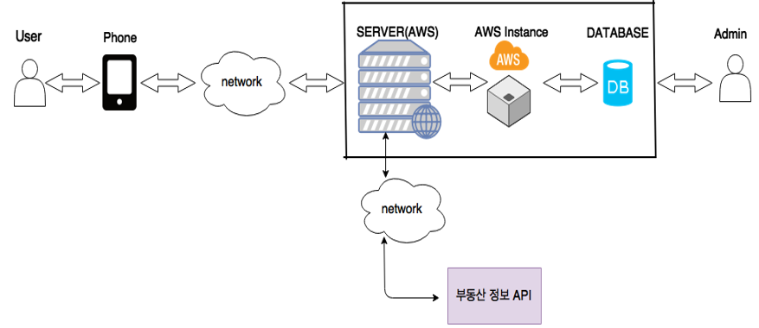
그림 1. 시스템 전체 구조

본 연구에서 제안하는 시스템의 전체 구조는 다음과 같다. 구성요소로는 사용자, 단말, AWS Server, AWS Instance 그리고 Database 로 구성되어 있다. 그리고 시스템 구조에서 AWS Server와 연결되어 있는 부동산 정보 API는 사용자에게 정보를 띄울 때 신뢰성 높은 정보를 띄우기 위해 사용한 것이다.
AR 기능 구성의 첫 번째로는, 사용자는 AR Marker 방식으로 주소 인식을 한다. 이 방식은 Vuforia에서 제공하는 Database에 도로명 주소판 이미지가 등록이 되어 있어야 한다. 만약 등록이 되어 있다면 사용자가 등록된 이미지를 비췄을 경우 정상 인식이 된다.
(Vuforia: qualcomm 에서 제작한 AR S/W Platform)
다음 그림은 Vuforia Database 에 저장된 이미지를 사용자가 인식을 시도하였을 때의 시스템 화면이다.

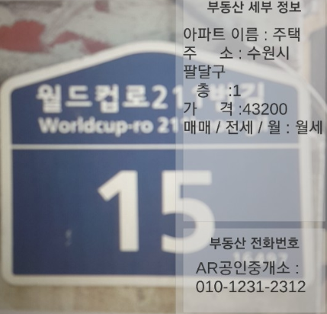
그림 2. 본 시스템의 Marker(주소판) 인식 화면

AR 기능 구성의 두 번째로는, 그림2. 와 같이 사용자에게 정보를 출력하는 과정이다. 이 과정은 GPS의 좌표인 X값과 Y 값을 이용한다. 본 시스템에서 GPS 의 좌표 X, Y 값을 이용하는 이유는 단말의 GPS좌표값과 Marker의 위치 정보 간의 오차가 거의 없기 때문이다. 그리고 데이터 인식의 정확성을 위하여 Marker 에 있는 텍스트를 Parsing한다. Marker의 텍스트를 토큰(Token) 단위로 분류하고 이들을 구문 분석 트리로 재구성한다.
이로써 GPS 의 x좌표와 y 좌표 그리고 텍스트 파싱 기법을 이용하여 AWS Server 에 있는 DB에서 해당 부동산의 정보를 가져온다. 마지막으로 DB에서 정보를 가져온 후 사용자에게 해당 부동산 정보를 출력한다.
Ⅲ. 결론
본 논문에서는 AR Marker Detection Technology 기반의 부동산 어플리케이션 시스템을 제안하였다.
본 시스템 개발을 통해 예상되는 기대효과는 다음과 같다. 첫 째로 사용자는 매번 건물 내부를 들어가지 않아도 되며 중개사를 항상 대동해야 하는 번거로움을 해소할 수 있을 것이다. 본 시스템 개발을 통해 사용자의 시간 절감의 효과를 볼 수 있을 것이다.
두 번째로는 VR/AR 기능으로 집을 직접 확인한다는 점에서 부동산 어플리케이션 시장의 고질적인 문제인 허위매물 문제를 어느정도 해소할 수 있을 것이다.
세 번째로는 급속도로 성장하고있는 VR/AR 시장과 부동산 시장의 연계를 통해 새로운 시장의 개척을 기대하며 ICT산업분야의 확장이 예측된다.
마지막으로 본 연구는 AR의 이미지 Marker 방식을 채택했다. 추후 연구는 Marker 방식이 아닌 Markerless 방식을 채택하여 연구를 진행할 것을 제안한다. 즉, 이미지방식이 아니라 거리를 측정하고 Compass 센서를 이용하여 방향을 탐지한 후 GPS를 이용하여 부동산을 인식하는 방법을 제안한다.

ACKNOWLEDGMENT
본 연구는 미래창조과학부 및 정보통신기술진흥센터의 SW중심대학지원사업의 연구결과로 수행되었음
(2015-0-00908)
참 고 문 헌
[1] Kim IK Jae, "Virtual Reality Technology Trend", new technology of the month, Sept 2015.
[2] R. Azuma, “Recent Advances in Augmented Reality”,IEEE Computer Graphic and Applications, vol. 21, pp. 34-47, 2001
[3] W. Viveca, Gartner Identifies the Top 10 Strategic Technology Trends for 2016, Gartner. 2015.
[4] 편집부. (2016). 모바일 부동산 중개 서비스 이용 관련 실태조사. 조사보고서, 1-64.
[5] 김재필, 이동철, "증강현실을 활용한 모바일 위치기반 응용서비스 앱 개발", 한국정보통신학회논문지 제 18권 제6호, pp. 1481-1488, 2014.06.
[6] 이상범, 호요성, “Kinect 깊이 카메라를 이용한 가 상시점 영상생성 기술”, 스마트미디어저널 제1권 제 3호, pp 29-35, 2012년 9월

